Nieuwe werkwijze van registratie van het draaien van je
bardienst en/of keukendienst

Tot nu toe was de afspraak dat je je aanwezigheid registreerde met het invullen van de papieren checklist. Aan de hand hiervan werd de opkomst gecontroleerd door de Paviljoencommissie.

We willen echter af van het papier en daarom is er voor een nieuwe manier van registreren gekozen en wil via het gebruik van je KNLTB-pas.
Deze heb je namelijk toch al bij je om toegang te krijgen tot het paviljoen voor het draaien van je bardienst en/of keukendienst.

Hoe werkt het nu?
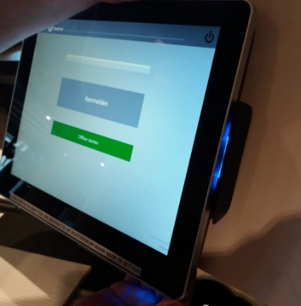
Aan de kassa is aan de rechterzijde een paslezer gemonteerd.

Op het moment dat je start met je bardienst moet je je KNLTB-pas
hier doorheen halen.
Opm: Magneetstrook naar de zijde van de kassa.

Als je je bardienst (of keukendienst) begint kun je een 3-tal startschermen aantreffen en wel;
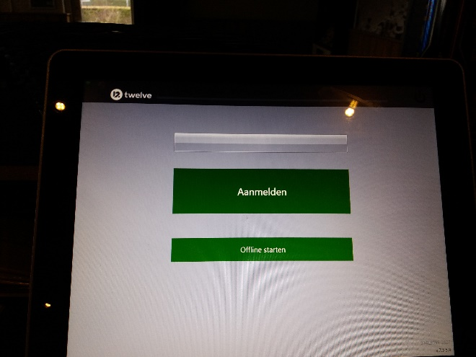

Hier moet je op “Aanmelden” klikken.
Er is dan nog niemand ingelogd.

Je krijgt daarna het volgende scherm te zien.

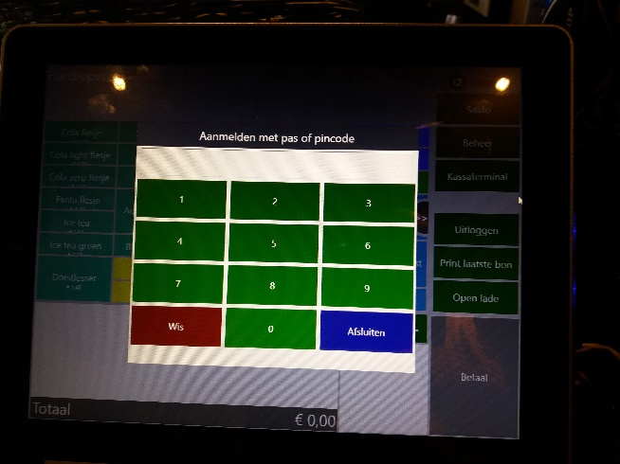

Bij dit scherm moet je je KNLTB-pas door de lezer halen (aan de rechterzijde van het scherm).
Je krijgt dan het volgende scherm te zien
en
je bent nu ingelogd.

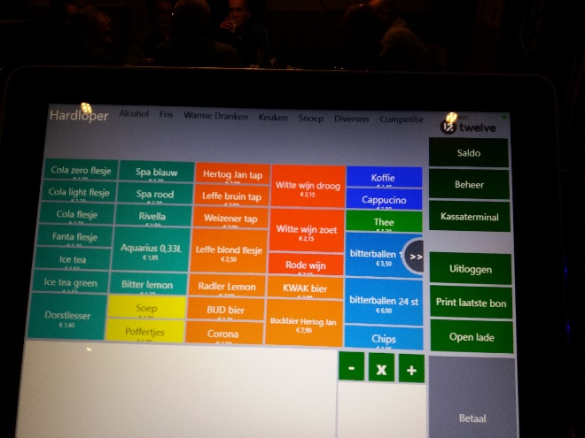

Tref je dit scherm als 1e scherm aan dan is er al/nog iemand ingelogd.
Je moet dan eerst op “uitloggen” klikken.

Je krijgt dan bovenstaande scherm te zien.
Nu kun je je pas door de kaartlezer halen en ben je ingelogd.

Wat te doen bij 2 of meer bar- en/of keukendiensten?

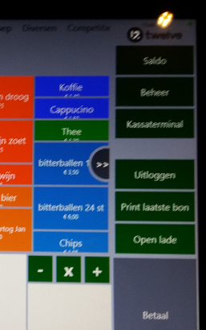
Na het aanmelden van de 1e bardienst (of keukendienst) moet deze zich weer afmelden (of je doet het zelf) door op de knop “Uitloggen” te drukken.

Hierna kan de 2e bardienst (of keukendienst) zich aanmelden.
Voor de 3e en volgende bardienst (of keukendienst) geldt hetzelfde.
Eerst op “Uitloggen” drukken en daarna aanmelden door je
KNLTB-pas door de lezer te halen.

NIEMAND HOEFT ZICH AAN HET EINDE VAN DE BARDIENST (OF KEUKENDIENST) AF TE MELDEN.
Het kan wel (bijvoorbeeld bij overdracht van bardienst) maar dit gaat ook automatisch.

TIP 1: Je kunt, na het een bepaalde tijd niet gebruiken van de kassa, automatisch worden uitgelogd.
Met het opnieuw door de kaartlezer halen van je KNLTB-pas ben je weer ingelogd.

TIP 2:
Je kunt ook een videoflimpje bekijken over het inloggen voor de registratie van de bardienst (of keukendienst).
Dit kan via: http://www.tcboemerang.nl/wp-content/uploads/2020/03/Bardienst-en-keukendiensten-tc-boemerang.mp4

